《集成灶静音分级评价规范》
编制说明

工作简况

任务来源
本项目是根据中国轻工业联合会中轻联标准（2023）137号文件《关于下达<智能淋浴器（花洒）>等15项中国轻工业联合会团体标准计划的通知》中的计划编号2023019进行制定，主要起草单位：广东美的厨卫电器制造有限公司、中国家用电器研究院等

主要工作过程

起草阶段
2023年5月起，广东美的厨卫电器制造有限公司收到立项通知文件后，牵头成立了该标准的起草小组。标准起草小组对国内家用集成灶产品和技术的现状与发展情况进行全面调研，同时广泛收集、查阅国内外相关标准和技术资料，并进行了大量的研究分析、资料查证工作，选择提取了集成灶静音分级评价的主要技术指标，以国标GB/T 17713-2022 《吸油烟机及其他烹饪烟气吸排装置》为基础并结合集成灶产品的实际使用情况，形成了标准草案（初稿）。
2023年6月6日，在线上组织召开了“《集成灶静音分级评价规范》团体标准启动会暨第一次讨论会”，与会代表对团体标准的制定提出了相关的意见和建议，对本团体标准制定的主体方案及具体技术指标设置等方面进行了认真地研究与讨论。根据会议讨论的内容，起草小组成员单位展了相关调研、验证，对标准草案进行了修改和补充，形成了标准征求意见稿及其编制说明。
……

标准修订原则和主要内容

标准修订原则
本标准的编制从国家和行业的角度出发，本着对消费者负责的态度，使制定出的标准可以规范、引领行业健康发展，符合市场需求。
本标准的制定符合我国现行的有关法律、法规的规定，与相关联的标准保持协调一致；在本标准的编写结构和内容编排等方面依据“标准化工作导则、指南和编写规则”系列标准的最新要求；
在确定本标准主要技术性能指标时，综合考虑生产企业的能力和用户的利益，寻求最大的经济、社会效益，充分体现了标准在技术上的先进性和经济上的合理性。

标准主要内容的论据
- 标准名称：
标准名称 “集成灶静音分级评价规范”。近年来集成灶行业在国内保持着快速发展的趋势，其市场渗透率在不断提升，越来越多的家庭选择购买集成灶产品。同烟机产品一样，集成灶产品的噪声也一直消费者的主要关注点之一，影响着消费者购买产品的决策。然而，集成灶产品的噪声性能等指标没有相应的标准加以具体规范和引导，这对集成灶厂家和消费者都带来了较大的困扰。本次标准制定，将集成灶烹饪烟气吸排部分以及蒸烤箱/消毒柜部分（如有）的噪声性能进行了定义并提出具体的技术要求，起到了规范市场，引导行业发展的作用。
- 范围：
本文件规定了家用集成灶烹饪烟气吸排部分以及蒸烤箱/消毒柜部分（如有）静音分级的技术要求和试验方法。本文件适用于在家用厨房环境中使用的额定电压不超过250 V的集成灶。
集成灶静音分级的技术要求从产品的性能指标中选取工作风量、半消声室噪声、工作噪声作为静音集成灶产品评价指标。相关要求及行文表述依据了GB/T 1.1—2020的要求。
- 规范性引用文件
规范性引用文件按照GB/T 1.1—2020规定执行。注日期的引用文件，仅该日期对应的版本适用于本文件。不注日期的引用文件，其最新版本（包括所有的修改单）适用于本文件。
a）空气性能试验装置采用GB/T 1236—2017 《工业通风机 用标准化风道性能试验》；
b）半消声室噪声测试参考了GB/T 4214.1《家用电器及类似用途器具噪声测试方法 第1部分：通用要求》；
c）蒸烤箱噪声、消毒柜噪声测试参考了GB/T 4214.8-2021 《家用和类似用途电器噪声测试方法 电灶、烤箱、烤架、微波炉及其组合器具的特殊要求》；
d）测试环境及设备要求参考了GB/T 17713-2022 《吸油烟机及其他烹饪烟气吸排装置》，给出了吸油烟机及其他烹饪烟气吸排装置的推荐外形尺寸；
- 术语和定义：
a）本标准中最大风量、工作风量、最大静压、半消声室噪声、工作风量定义均来源于GB/T 17713-2022的相关定义，本标准中仅删除了与集成灶无关的表述部分。
b）蒸烤箱噪声、消毒柜噪声的定义参考了GB/T 17713-2022中半消声室的相关定义和《GB/T 4214.8-2021 家用和类似用途电器噪声测试方法电灶、烤箱、烤架、微波炉及其组合器具的特殊要求》中的部分描述。
- 技术要求
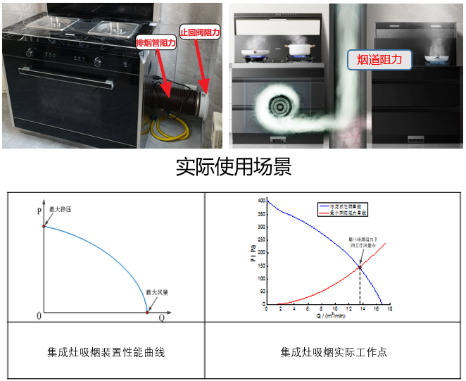
目前专门针对集成灶噪声性能进行评价的尚未有标准。当前集成灶相关的国标 GB/T 17713-2022中对集成灶的烹饪烟气吸排部分在不同最大风量段的半消声室噪声只有限定值规定，对用户状态下的工作风量、工作噪声都只有总限值规定。但最大风量工况是理想工况，与消费者实际使用过程中的实际状态相差很大，其限值与消费者的实际感知有差异，如下图所示。
图1 集成灶的实际使用场景及性能工作点
从图1中可以看到，即使直排的环境下（0.5米烟管+1止逆阀+烟道阻力），集成灶的烹饪烟气吸排部分实际工作风量也要小于最大风量，烹饪烟气吸排部分实际运行工况不可能在最大风量点，运行工况点随着阻力变化而变化，为了更加真实的考虑用户的使用效果，使用工作风量的指标，工作风量能够真实反映用户使用产品时的真实效果，对衡量产品质量更具有指导意义，经过多次研讨，起草组全体成员一致同意，将工作风量和工作噪声作为集成灶产品静音分级评价的重要指标。起草组经过讨论，考虑到半消声室噪声也是产品工作能力的重要体现，且半消声室噪声在旧的标准中一直是产品性能最重要的指标之一，用户对此指标有一定的认知和接受度，因此也保留了半消声室噪声指标作为产品静音评价的一部分。综合上述考虑集成灶烹饪烟气吸排部分的静音分级评价以工作风量进行区分，以半消声室噪声和工作噪声为评价指标，充分反映产品在用户使用时的真实工作状况并。具体指标情况见表1。
表1 集成灶的烹饪烟气吸排部分静音评价指标
评价等级 | 工作风量≥12m³/min |  | 12m³/min>工作风量≥10m³/min |  | 10m³/min>工作风量≥8m³/min
评价等级 | 半消声室噪声  dB(A) | 工作噪声  dB(A) | 半消声室噪声  dB(A) | 工作噪声  dB(A) | 半消声室噪声  dB(A) | 工作噪声  dB(A)
一级 | ≤61 | ≤67 | ≤58 | ≤64 | ≤55 | ≤61
二级 | ≤64 | ≤69 | ≤61 | ≤66 | ≤58 | ≤63
三级 | ≤67 | ≤71 | ≤64 | ≤68 | ≤61 | ≤65

集成灶产品中一般还集成了其他厨房用电器与烹饪烟气吸排部分和灶具部分一起组合成集成灶整体，集成的其他厨房用电器以蒸烤箱和消毒柜最为常见，起草组经过调研发现目前蒸烤箱产品和消毒柜产品的噪声也没有相关的标准对其进行限定，市场上不同集成灶中蒸烤箱的噪声值也有较大的差异，为了进一步规范集成灶产品的噪声，因此本标准将集成灶的蒸烤箱和消毒柜噪声也纳入到静音评价体系中一并进行规范约束，蒸烤箱和消毒柜部分的噪声指标见表2
表2 集成灶的蒸烤箱和消毒柜部分静音评价指标
评价等级 | 蒸烤箱噪声  dB(A) | 消毒柜噪声  dB(A)
一级 | ≤55 | ≤45
二级 | ≤58 | ≤48
三级 | ≤61 | ≤51

- 试验方法
- 空气性能试验方法
为了保持本标准的先进性和空气性能测试的准确性，本标准中空气性能测试方法参考了GB/T 17713-2022 《吸油烟机及其他烹饪烟气吸排装置》和 IEC 61591:2019(Edition 2.0)最新版本中的方法。目前现行的空气性能测试方法参考的是GB/T 14806—2003《家用和类似用途的交流换气扇及其调速器》，而GB/T 14806-2003已经被GB/T 14806-2017代替，且新版空气性能测试方法已经修改为采用GB 1236—2011《工业通风机 用标准化风道性能试验》，其中的流量测试方式与IEC61591-2019《家用吸油烟机 性能测试方法》中规定的参考ISO 5167-2003《用安装在圆形截面管道中的差压装置测量满管流体流量》中的方法一致。
测试设备的主要区别为由孔板式（符合GB/T 2624.2—2006/ISO 5167-2:2003 《用安装在圆形截面管道中的差压装置测量满管流体流量 第2部分：孔板》的设备）修改为本标准中的喷嘴式（符合GB/T 2624.3—2006/ISO 5167-3:2003 《用安装在圆形截面管道中的差压装置测量满管流体流量 第3部分：喷嘴和文丘里喷嘴》的设备）。
本标准借鉴了GB/T 17713中工作风量的概念，其定义是排烟阻力曲线与风量-风压曲线的交点对应的吸油烟机的风量值，单位为立方米每分钟（m³/min)，其含义如图2所示：
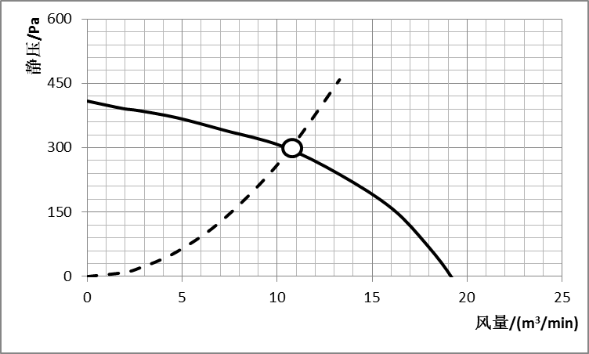
图2 工作风量示意
标准设定的排烟阻力曲线，模拟了吸油烟机在共用烟道下的排烟状态，综合考虑了排风组件（包括：排风管、止逆阀、共用烟道等装置、设施）的固有阻力，以及同一共用烟道内在一定开机率时产生的背压。本标准与GB/T 17713-2022保持一株，将工作阻力曲线定为R=2.1*Q²。
- 噪声试验方法
本标准中半消声室噪声和工作噪声的测试方法参考了GB/T 17713-2022中的测试方法，其中半消声室噪声测试点位和出口消声管道如图5所示：
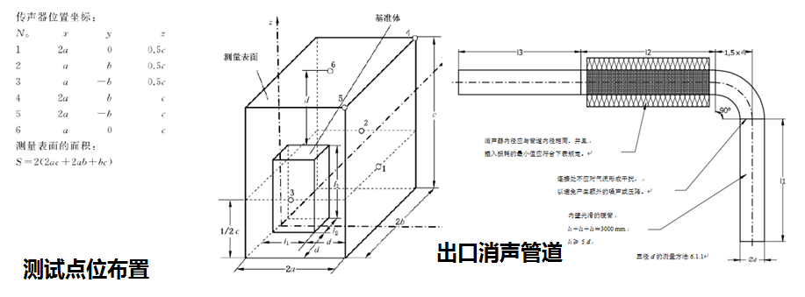
图3 半消声室噪声测试点位和出口消声管道
工作噪声是模拟测试用户在实际使用集成灶时人耳处的噪声情况，实际中用户的使用情况及测试情况如下图4所示：
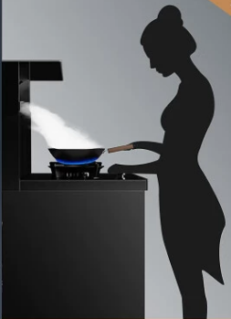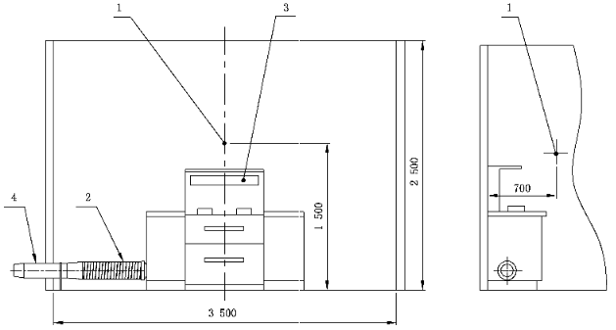
图4 集成灶实际使用及工作噪声测试情况
工作噪声测试只能测出声压级噪声，且人主观能感受到的也是声压级噪声；与被听者与测试距离的远近有关，更符合厨房噪声的评价，且空调噪声评价也用了声压级噪声；声功率是与声源的远近无关、在规定的测试环境下用规定的包络法全面测量声源的声压级噪声后的转换，可全面、客观评价声能量高低。结合实验室噪声和工作噪声测试的差异性与优劣性对比，本标准中这两种噪声测试方法均保留，兼顾测试结果的可靠性与机器的客观对比，同时又考虑用户的真实感受。
表 3 半消声室噪声与工作噪声对比
对比维度 | 物理意义 | 优势 | 劣势
半消声室噪声  （声功率级） | 表示声源（机器）在单位时间内向外辐射的声能：  （1）声功率是独立于环境的客观量。  （2）现有国标测试得到的为机器无阻力状态下的声功率级。 | （1）用于比较同类或不同类设备或竞争产品的噪声辐射水平  （2）声功率测量使用包络面测量方式，与距离无关，测量结果为确定的数值。 | （1）需要消声室、混响室等特殊的声学环境  （2）现有国标测试的工况与吸油烟机时间运行工况存在偏差。
工作噪声（声压级） | 表示人耳对声音强弱变化的响应大小：  （1）声压取决于声学环境和在房间中距声源的距离  （2）机器典型阻力状态下、模拟人耳位置处的声压级 | （1）用于比较同类或不同类设备或竞争产品在实际使用中用户对机器噪声感受水平  （2）考虑了不同阻力条件下对机器噪声的影响，机器运行的工况与用户实际典型条件下运行工况接近。 | （1）模拟厨房的测试环境，实验环境简单，造价低。  （2）声功率测量使用单点测量方式，测量结果与所处的声学环境中的距离和方位有关，难以给出确定的数值来评价设备噪声的大小
本标准中蒸烤箱噪声和消毒柜噪声的测试方法参考了《GB/T 17713-2022 吸油烟机及其他烹饪烟气吸排装置》中半消声室噪声试验方法和《GB/T 4214.8-2021 家用和类似用途电器噪声测试方法电灶、烤箱、烤架、微波炉及其组合器具的特殊要求》中的部分内容，测试中实验环境、测量仪器、集成灶的安装定位、声压级噪声的测量和计算等均是按照《GB/T 17713-2022 吸油烟机及其他烹饪烟气吸排装置》中半消声室噪声试验方法进行测试的，而其中蒸烤箱和消毒柜的加载与运行是参考《GB/T 4214.8-2021 家用和类似用途电器噪声测试方法电灶、烤箱、烤架、微波炉及其组合器具的特殊要求》中的要求。

主要试验（或验证）情况
集成灶吸排烟部分噪声实验测试数据：
测试样机型号 | 档位/转速 | 电压（V） | 风量-0Pa |  | 有效风量  （K=2.1） | 半消声室噪声-声功率  dBA | 工作噪声  声压级  dBA
测试样机型号 | 档位/转速 | 电压（V） | 风量  m³/min | 功率/W | 有效风量  （K=2.1） | 半消声室噪声-声功率  dBA | 工作噪声  声压级  dBA
美的-SP | 3 | 220 | 17.8 | 108 | 12.6 | 59.3 | 66.7
美的-D15 | 3 | 220 | 17.7 | 126 | 12.3 | 62.5 | 67.8
美的-LS | 3 | 220 | 17.6 | 110 | 12.3 | 59.6 | 67.1
方太S1-i-2 | 3/大档 | 220 | 18.5 | 130 | 12.9 | 66 | 69.2
老板9YC03-3 | 3/大档 | 220 | 17.1 | 181 | 11.7 | 66.9 | 68.4
火星人T7BC | 3/大档 | 220 | 18.5 | 240 | 14 | 64.87 | 71.1
火星人T30BC01 | 3/大档 | 220 | 17.1 | 144 | 11.1 | 65.1 | 63.3
亿田D2ZK | 3/大档 | 220 | 18.73 | 276 | 12.5 | 68.9 | /
集成灶蒸烤箱噪声实验测试数据：
测试样机型号 | 模式 | 电压（V） | 蒸烤箱噪声  dBA
美的-LS | 左烤右蒸同时开 | 220 | 46
美的-WE6 | 空气炸模式 | 220 | 54.5
方太-S1 | 空气炸模式 | 220 | 51

标准中涉及专利的情况
本标准不涉及专利问题。

预期达到的社会效益、对产业发展的作用等情况
本标准《集成灶静音分级评价规范》团体标准制定实施后，将增加市场化的标准的供给，促进集成灶行业质量水平提升，对引导企业生产，规范行业竞争秩序将起到重要作用，必将引导行业快速、健康、规范发展。本标准对集成灶关乎消费者使用体验的噪声性能进行了引导和规范，让消费者用的放心，起到保护消费者财产安全、促进社会稳定的良好社会效益。

与国际、国外对比情况
本标准空气性能测试方法与设备与IEC 61591:2019 Cooking fume extrectors-Methods for measuring performance保持一致。工作风量指标参考了国际标准IEC 61591中工作点的概念，均指烹饪烟气吸排装置在一定阻力条件下的实际风量。
半消声室噪声的测试方法与设备与IEC 60704-2-31:2016 Household and similar electrical appliances-Test code for the determination of airborne acoustical noise-Particular requirements for range hoods保持一致。

在标准体系中的位置，与现行相关法律、法规、规章及标准，特别是强制性标准的协调性
1、关于空气性能的测试方法，引用了GB/T 17713-2022的测试方法
2、关于噪声的测试方法，引用了GB/T 17713-2022的测试方法。
3、本标准还引用了《GB/T 4214.8-2021 家用和类似用途电器噪声测试方法电灶、烤箱、烤架、微波炉及其组合器具的特殊要求》等国家标准的相关内容。
4、本标准与现行相关法律、法规、规章及相关标准协调一致。

重大分歧意见的处理经过和依据
无。

贯彻标准的要求和措施建议
建议本标准批准发布即实施。

十、 废止现行相关标准的建议
无

十一、 其他应与说明的事项
无

